Doplnění technické zprávy D 1.4.2. – VZT 1
"Snížení energetické náročnosti budovy školy a tělocvičny SOU Lázně Bělohrad – stavební práce"
D.1.4.2 – VZT1 – doplnění

Zařízení č. 1 zajišťující rovnotlaké větrání se zpětným získáváním tepla ve školních učebnách:
Technické parametry:
Přiváděný vzduch – max m³/h 680
Odváděný vzduch – max m³/h 680
Účinnost rekuperace dle objemu vzduchu -min % 80
Elektrický příkon W 2x168
Napětí V 230
Frekvence Hz 50
Třída filtrace F7/M5
Dohřev elektro W 600
Vestavěná regulace – automat. CO2

Výkonové a akustické údaje:
Při vzduchovém množství 680 m3/hod = Laeq,T < 35 dB

Vestvěné elektrické dohřívače:
Určené pro integraci do jednotky, instalace na předem určené místo uvnitř jednotky, vč. Instalačního rámu. Ohřívač o výkonu 0,6 kW.
Řízení provozní teploty zajišťuje regulace jednotky. Celková elektroinstalace objektu školy není řešena. V případě nutnosti bude elektroinstalace školy upravena v rámci běžné údržby systému.

Příslušenství:
Jednotky budou opatřeny 2 prvky obklady jednotky a potrubního zákrytu. Obklady budou zhotoveny z lamino desek tl. 18 mm, které budou uzpůsobeny k montáži na jednotku a zákryt. Součástí dodávky je spojovací materiál. Provedení bude v dekoru: Dub přírodní.

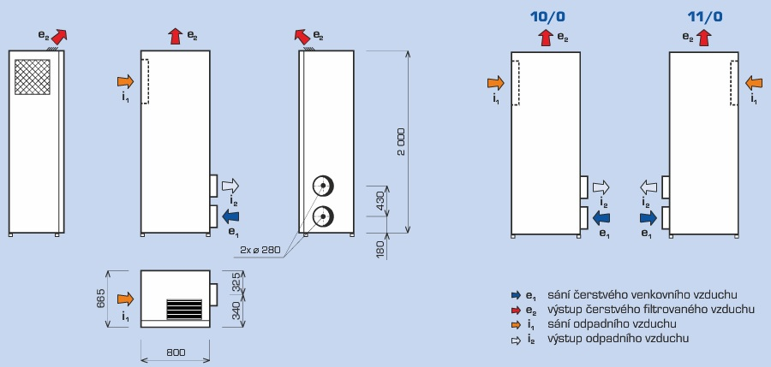
Základní konfigurace jednotky:

Zařízení č. 2 v tělocvičně sestává z 2ks vzduchotechnický nástřešních jednotek s rekuperací pro vysoké haly:

Technické parametry:
Jmenovitý průtok vzduchu m³/h 7600
m³/s 2,11
Regulační rozsah průtoku vzduchu m³/h 5000…9000
Ošetřená plocha m² 741
Měrný příkon ventilátoru SFPint W/(m³/s 890
Rychlost proudění m/s 2,84
Statická účinnost ventilátorů % 70,3
Vnitřní tlaková ztráta jednotky
Venkovní vzduch/přiváděný vzduch Pa 236
Odváděný vzduch/odvětrávaný vzduch Pa 276
Maximální koeficient netěsnosti
venkovní % 0,25
vnitřní % 1,20
Přípustná externí tlaková ztráta
Přiváděný vzduch Pa 500
Odváděný vzduch Pa 450
Jmenovitý elektrický příkon kW 2,6

Systém zpětného získávání tepla:

Suchá účinnost zpětného získávání energie % 67
Účinnost zpětného získávání energie v případě kondenzace % 77

Jednotka se skládá z následujících komponent:

■ Nástřešní jednotka s rekuperací
■ Podstřešní jednotka:
– Spojovací modul
– Air-Injector
■ Řídicí a regulační komponenty
■ Volitelné komponenty

Popis nástřešní jednotky s rekuperací:

Samonosný kryt, konstrukce z eloxovaného hliníku (vnější)
a aluzinkového plechu (vnitřní):
■ Odolná proti povětrnostním vlivům, korozi, nárazovému
dešti, vzduchotěsná
■ Nehořlavá, dvouplášťová, bez tepelných mostů, s vysoce
účinnou izolací z polyuretanu s uzavřenými póry
■ Snadno udržovatelná z hlediska hygieny díky hladkým
vnitřním plochám a velkým revizním dveřím s těsnicími
materiály bez silikonu a odolnými proti stárnutí
Nástřešní jednotka s rekuperací obsahuje:

Ventilátory přiváděného a odvětrávaného vzduchu:
Provedení jako bezúdržbové, přímo poháněné radiální
ventilátory s EC motory s vysokou účinností, se zpětně
zakřivenými, trojrozměrně profilovanými lopatkami a volně
se otáčejícím oběžným kolem z vysoce pevného kompozitního
materiálu; vstupní tryska s optimalizovaným prouděním;
otáčky plynule regulovatelné, s měřením účinného tlaku
pro konstantní regulaci vzduchového výkonu a/nebo vzduchového
výkonu podle potřeby; nehlučné; s integrovanou
pojistkou proti přetížení.

Filtr venkovního vzduchu:
Provedení jako kompaktní filtrační články s vysokou účinností,
třída F7, plně spalitelný, lehce vyměnitelný, včetně
hlídání zanesení filtru.

Filtr odváděného vzduchu:
Provedení jako kompaktní filtrační články s vysokou účinností,
třída M5, plně spalitelný, lehce vyměnitelný, včetně
hlídání zanesení filtru.

Deskový výměník tepla:
Křížový deskový výměník tepla z vysoce kvalitního hliníku
jako systém zpětného získávání tepla s vysokou účinností,
certifikát Eurovent, bezúdržbový, bez pohyblivých dílů, hygienicky
nezávadný, bez přenosu nečistot a pachů. Vybaven
obtokem, obtokem cirkulace vzduchu, záchytným kanálem
kondenzátu a odvodem kondenzátu na střechu. Na skupině
výměníku jsou umístěny následující klapky:
■ Klapky venkovního vzduchu a obtoku, vždy s vlastním
servopohonem, pro plynulou regulaci zpětného získávání
tepla; s havarijní funkcí vratným tahem pružiny.
■ Klapky odváděného a cirkulovaného vzduchu, protiběžně
spojeny se společným servopohonem, pro regulaci
provozu cirkulovaného a smíšeného vzduchu; s havarijní
funkcí vratným tahem pružiny.
Všechny klapky odpovídají třídě těsnosti 2 podle EN 1751.

Revizní otvory:
■ Revizní dveře venkovního vzduchu: velký revizní otvor
s integrovanou ochranou proti povětrnostním vlivům
a ptactvu, provedení se zámkem pro snadný přístup
k filtru venkovního vzduchu, k deskovému výměníku tepla,
jakož i klapkám venkovního vzduchu a obtoku při provádění
údržby.
■ Revizní dveře odvětrávaného vzduchu: velký uzamykatelný
revizní otvor s integrovanou ochranou proti povětrnostním
vlivům a ptactvu pro snadný přístup k ventilátorům
odvětrávaného vzduchu při provádění údržby.
■ Revizní dveře odváděného vzduchu: velký revizní otvor,
provedení se zámkem a plynovými vzpěrami pro snadný
přístup k filtru odváděného vzduchu, k deskovému
výměníku tepla, k sifónu, jakož i ke klapkám odváděného
a cirkulovaného vzduchu při provádění údržby.
■ Revizní dveře přiváděného vzduchu: velký uzamykatelný
revizní otvor, provedení s plynovými vzpěrami pro snadný
přístup k ventilátorům přiváděného vzduchu, k rozvodnici
regulace a k odvodu kondenzátu deskového výměníku
tepla při provádění údržby.

Rozvodnice regulace:
Kompaktní provedení skládající se:
■ z regulátoru jednotky jako součásti regulačního systému
– Kompletně propojeno s elektrickými komponentami
nástřešní jednotky (ventilátory, servopohony, teplotní
čidla, sledování filtru, hlídání zanesení)
– Konektorové propojení ke svorkovnici ve spojovacím
modulu
■ Silnoproudá část:
– Svorky pro připojení k síti
– Revizní spínač
– Hlavní spínač (ovládaný zvnějšku)
– Pojistky transformátoru
■ Nízkonapěťová část:
– Transformátor pro servopohony, čidla a regulátor
jednotky
– Externě spínatelný nouzový provoz

Funkční schéma nástřešní jednotky s rekuperací:

